##Главное окно
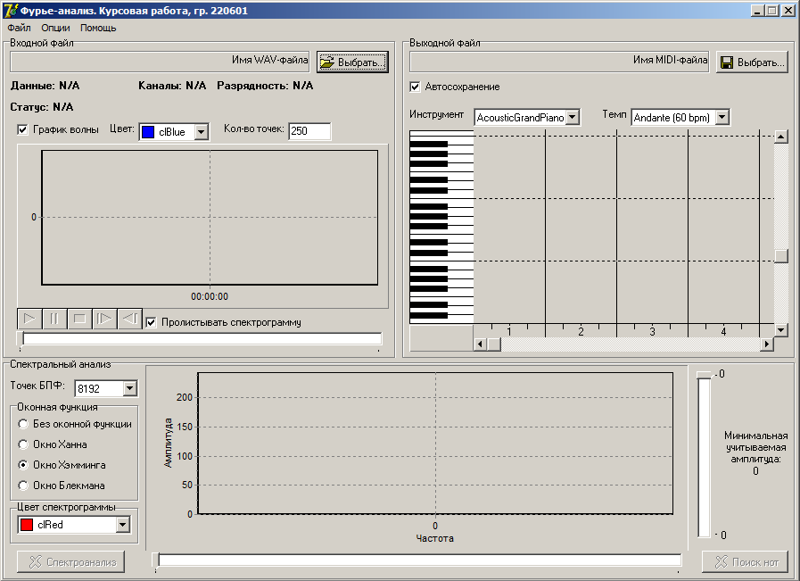
В данном окне сосредоточен весь функционал программы. Окно разбито на следующие части:
Группа «Входной файл»wavctl. Позволяет задать имя входного файла, проиграть его, и выводит статистическую информацию о нём.
Группа «Спектральный анализ»specctl. Позволяет проводить спектроанализ входного файла, просматривать спектрограммы и искать ноты.
Группа «Выходной файл»midictl. Позволяет просматривать клавишную табулатуру найденных нот и сохранять их в MIDI-файл.
Строка меню. Содержит 3 меню:
- Меню «Файл»mnufile. Позволяет выполнять операции с файлами, а также закрыть программу.
- Меню «Опции»mnuoptions. Позволяет задать различные параметры программы, сохранять и загружать их в/из INI-файлов.
- Меню «Помощь»mnuhelp. Предоставляет доступ к справке.

#mainwin

